GAZETKA SZKOLNA

„ HUMOREK”

GAZETKA
SZKOŁY PODSTAWOWEJ
IM. KRÓLOWEJ JADWIGI W BISKUPICACH

W TYM NUMERZE:

- HOROSKOP
- Z ŻYCIA SZKOŁY
- KRZYŻÓWKA
- CIEKAWOSTKI PRZYRODNICZE
- CIEKAWOSTKI SPORTOWE
NR 2/2012

Nareszcie nadeszła wiosna, możemy już pochować do szafy grube płaszcze, czapki, szaliki i cieszyć się pierwszymi ciepłymi promieniami słońca!
NARESZCIE WIOSNA!

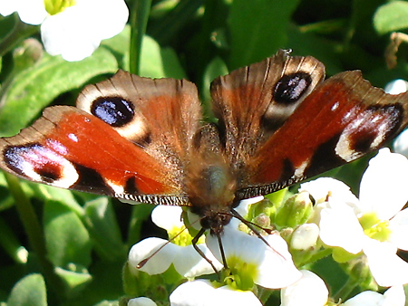
Pierwszy Dzień Wiosny od wieków uznawany jest bowiem za magiczny, przypisuje mu się niezwykłe właściwości. Towarzysząca mu równonoc - dzień trwa dokładnie tyle samo, co noc - jest symbolem końca. Końca mroźnej, okrutnej zimy, która ustępuje właśnie miejsca budzącej świat do życia wiośnie. Niesie to ze sobą nowe nadzieje - na rozwój, szczęście i powodzenie.

Życie szkoły.
Najważniejsze wydarzenia
- 7 lutego odbył się bal Karnawałowy i dyskoteka szkolna
- 10 lutego były Walentynki szkolne oraz poczta Walentynowa
- 11 lutego w sobotę rozpoczęły się ferie zimowe.
- 16 lutego we ferie była wycieczka szkolna na Kota w butach w 3D i kręgle organizowana przez panią Aldonę Partykę
- 27 lutego powróciliśmy po feriach do szkoły
- 8 marca obchodziliśmy Dzień Kobiet
- 1 kwietnia było święto żartów, czyli Prima Aprilis
- 3 kwietnia 2012 r. we wtorek, uczniowie klasy szóstej pisali sprawdzian
- 4 kwietnia odbył się uroczysty apel Wielkanocny (jednocześnie w tym dniu miał miejsce gminny etap Matematycznego Konkursu Rachmistrz dla uczniów klas 4-6)
- 19 kwietnia w czwartek odbył się konkurs czytania
- 20 kwietnia w piątek uczestniczyliśmy w akcji "Sprzątanie świata"
- 3 maja w czwartek odbędzie się uroczysta akademia z okazji rocznicy uchwalenia Konstytucji 3 Maja

WIOSNA 2012
Koziorożec | Wodnik
Szczęśliwy kamień: granat  Szczęśliwy kolor: turkusowy  Szczęśliwy kwiat: przebiśnieg  Koziorożec będzie beztroski | Szczęśliwy kamień: ametyst  Szczęśliwy kolor: srebrny  Szczęśliwy kwiat: irys  Wodnik będzie trochę leniwy
Ryby | Byk
Szczęśliwy kolor: czerwony  Szczęśliwy kamień: akwamaryn  Szczęśliwy kwiat: żonkil  Ryby będą bardzo wesołe | Szczęśliwy kolor: brązowy  Szczęśliwy kamień: diament  Szczęśliwy kwiat: stokrotka  Byki będą zabawne
Bliźnięta | Rak
Szczęśliwy kamień: perła  Szczęśliwy kolor: żółty  Szczęśliwy kwiat: róża  Bliźnięta będą nieśmiałe | Szczęśliwy kamień: rubin  Szczęśliwy kolor: złoty  Szczęśliwy kwiat: słonecznik  Raki będą wścibskie
Lew | Panna
Szczęśliwy kamień: chryzolit  Szczęśliwy kwiat: mak  Szczęśliwy kolor: purpurowy  Lwy będą tchórzliwe | Szczęśliwy kamień: szafir  Szczęśliwy kolor: różowy  Szczęśliwy kwiat: aster  Panny będą szalone
Waga | Skorpion
Szczęśliwy kamień: opal  Szczęśliwy kolor: niebieski  Szczęśliwy kwiat: dalia  Wagi będą smutne | Szczęśliwy kamień: topaz żółty  Szczęśliwy kolor: czarny  Szczęśliwy kwiat: chryzantema  Skorpiony będą szczęśliwe
Strzelec | Byk
Szczęśliwy kamień: topaz błękitny  Szczęśliwy kolor: zielony  Szczęśliwy kwiat: orchidea  Strzelce będą niezdarne | Szczęśliwy kamień: szmaragd  Szczęśliwy kolor: pomarańczowy Szczęśliwy kwiat: konwalia  Byki będą poważne

HUMOR

Wiesz, bracie, jak się nazywa stworzenie, które ma wiele łap, zielone oczy i żółty grzbiet w czarne kreski?
- Naprawdę nie wiem, bracie. Cóż to takiego?
- Ja też nie wiem, ale właśnie ci lezie po szyi.

- Dlaczego płaczesz? - pyta starsza pani małą dziewczynkę na ulicy.
- Bo się zgubiłam.
- A jak się nazywasz?
- Nie wiem.
- A znasz adres ?
- Tak WWW-kropka- Asia –kropka- pl.

CIEKAWOSTKI Z KRAJU I ZE ŚWIATA

- Człowiek w ciągu całego swojego życia spożywa 30 000 kg pokarmów. Tyle waży mniej więcej 6 słoni.
- Najcięższą świnią świata był amerykański wieprz Big Bill - krzyżówka świni polskiej z chińską. Ważył 1157 kilogramów.
- Nowak to najpopularniejsze nazwisko w Polsce - nosi je ponad 220 tys. Polaków.
- Jedne z największych pająków - ptaszniki osiągają 28 cm długości. Swoją nazwę zawdzięczają temu, że polują na ptaki.
- Słoń afrykański to największe zwierzę lądowe świata. Osiąga do 7,5 metra długości i 5 ton wagi.
- W 1973 roku grupa brazylijskich naukowców odkryła w Mato Grosso mrówki, których długość dochodzi do 10 cm.
- Największy człowiek świata nazywa się Sultan Kosen, pochodzi z Turcji ma 2 metry i 47 centymetry.


1.
2.
3.
4.

- Na przeciw wschodu.
- Gmina ,w której mieszkasz.
- Dziewczyna pośród smerfów
- Tata taty.

Jakub Błaszczykowski
- ur. 14 grudnia 1985 w Truskolasach
- polski piłkarz występujący na pozycji pomocnika
- kapitan reprezentacji Polski
- od lipca 2007 zawodnik Borussii Dortmund
- dwukrotny laureat Plebiscytu tygodnika Piłka Nożna w kategorii Piłkarz Roku (w latach 2008 i 2010).
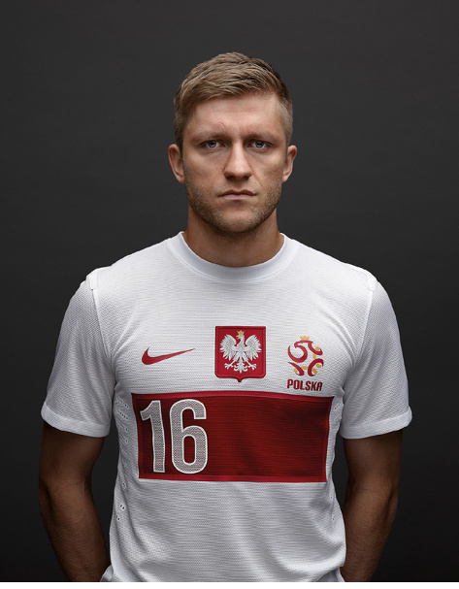

AUTORZY GAZETKI:
WERONIKA KACZMARCZYK
PIOTR GACEK
PAWEŁ GACEK
HUBERT RAKOCZY
OLIWIA KUSINA
PATRYCJA STRYSZOWSKA
WERONIKA WOŹNIAK
ANGELIKA TUREK

OPIEKUN:
AGNIESZKA WRZEŚNIAK

OPRACOWANIE TECHNICZNE:
ALDONA PARTYKA

